O SUJEITO BRASIGUAIO

DENISE SALVARO HERPICH - UNIOESTE
ALEXANDRE SEBASTIÃO FERRARI SOARES - UNIOESTE

RESUMO: Este trabalho se detém a analisar questões discursivas especificamente de sujeitos brasiguaios, a partir de respostas às perguntas de um questionário respondido por eles, por fazerem parte de um grupo de pessoas que possuem esta dupla nacionalidade, a brasileira e a paraguaia. Embora tenham sido realizados treze questionários, apenas dois foram selecionados para serem transcritos na íntegra e analisados neste artigo; todavia, também serão levados em conta os discursos dos demais sujeitos que responderam ao questionário, os quais devem corroborar para a construção de sentido do que compreende o sujeito brasiguaio. As indagações serviram como mecanismo para reunir materialidades discursivas e chegar ao discurso desses sujeitos brasiguaios para, assim, buscar construir significados acerca do que se pode depreender desta dual nacionalidade e seus aspectos de assujeitamento. A análise das materialidades discursivas será pautada exclusivamente acerca dos dois sujeitos elencados que responderam às questões, sem deixar de considerar o teor das respostas dos outros sujeitos participantes e que devem somar para a escrita. Não serão revelados os nomes das pessoas que responderam ao questionário, a fim de não expor nenhuma delas, contudo, serão informados a idade e o gênero das duas pessoas cujas respostas ao questionário serão transcritas neste artigo. As perguntas que suscitaram o material de análise desta pesquisa foram elaboradas de modo a delimitar as dificuldades e os pontos favoráveis vivenciados por sujeitos brasiguaios. O propósito deste artigo é, por meio das análises dos discursos dos brasiguaios que responderam ao questionário, examinar os efeitos de sentido que o corpus oferece, e compreender o quanto fatores linguísticos e socioculturais fronteiriços interferem na constituição deste sujeito. Para tanto, serão mobilizados os conceitos da Teoria do Discurso de linha francesa para embasar as análises, valendo-se deste aporte teórico para pensar o processo de assujeitamento e a constituição de identidade do sujeito brasiguaio.

PALAVRAS-CHAVE: Sujeito. Discurso. Brasiguaio.

ABSTRACT: This paper aims to analyze discursive questions specifically from Braziguayan subjects, from answers to the questions of a questionnaire answered by them, for being part of a group of people who have this dual nationality, the Brazilian and Paraguayan. Although thirteen questionnaires were conducted, only two were selected to be fully transcribed and analyzed in this article; However, the speeches of the other subjects who answered the questionnaire will also be taken into account, which should corroborate the construction of meaning of what the Braziguayan subject understands. The inquiries served as a mechanism to gather discursive materialities and reach the discourse of these Braziguayan subjects, thus seeking to construct meanings about what can be inferred from this dual nationality and its aspects of subjection. The analysis of discursive materialities will be based exclusively on the two listed subjects who answered the questions, while considering the content of the answers of the other participating subjects and which should be added to the writing. The names of the people who answered the questionnaire will not be revealed, so as not to expose either of them, however, the age and gender of the two people whose answers to the questionnaire will be transcribed in this article will be informed. The questions that raised the analysis material of this research were elaborated in order to delimit the difficulties and favorable points experienced by Braziguayan subjects. The purpose of this article is, by analyzing the discourses of the Braziguayan who answered the questionnaire, to examine the meaning effects that the corpus offers, and to understand how border linguistic and sociocultural factors interfere in the constitution of this subject. To this end, the concepts of French Speech Theory will be mobilized to support the analysis, making use of this theoretical framework to think about the subjection process and the constitution of identity of the Braziguayan subject.

KEYWORDS: Subject. Discourse. Braziguayan.

INTRODUÇÃO
Este artigo empenha-se em fazer uma leitura do sujeito brasiguaio por meio da análise das respostas de um questionário aplicado a treze sujeitos que carregam em si as nacionalidades brasileira e paraguaia, contudo estarão transcritas nesta pesquisa somente as respostas de dois sujeitos. Ainda que as respostas dos outros onze sujeitos que participaram da pesquisa não sejam transcritas na íntegra aqui, elas serão levadas em conta como informações importantes e que devem contribuir para uma leitura analítica do que se pode conceber como sujeito brasiguaio a partir das condições de produção dos discursos que enunciaram e que bem os caracterizam.
O questionário foi elaborado de modo a dar conta de levantar particularidades discursivas do que é positivo e ou negativo em relação à condição de um sujeito ser brasiguaio. O esforço deste trabalho está para compreender a forma com que o sujeito brasiguaio se significa face à construção híbrida da cultura e da identidade de quem traz em si a mistura de dois países fronteiriços: Brasil e Paraguai. Para tanto, serão consideradas as materialidades discursivas oriundas das respostas ao questionário como instrumento e estruturação do corpus desta pesquisa, a qual será embasada teoricamente pela Teoria da Análise do Discurso de linha francesa, tendo como principal autor o filósofo francês Michel Pêcheux, precursor desta teoria.
Ao longo do texto, são apresentadas as cópias dos questionários respondidos por dois sujeitos brasiguaios e, na sequência, as respectivas análises das respostas, levando em conta os efeitos de sentido que tais materialidades discursivas suscitam, cujas configuram o discurso desses sujeitos. Conforme fluem as análises, são mobilizados conceitos da Teoria do Discurso para tratar dos efeitos de sentido que o corpus selecionado emana, isto é, que o discurso dos sujeitos brasiguaios, que responderam ao questionário, suscita.
Examinando as significações das materialidades discursivas do que compreende o corpus desta pesquisa, no interior das formações discursivas, percebe-se que são elas as responsáveis por constituir o discurso do cidadão brasiguaio. Por este motivo, atenta-se para o que correspondente à sua miscigenação brasileira e paraguaia, atrelado à relação de assujeitamento do sujeito brasiguaio que, por consequência, se constitui a partir da construção da identidade desse sujeito, e culmina nos aspectos relativos à complexidade sociocultural e linguística presentes em áreas de fronteira como a do Brasil e Paraguai, que passam a significar o sujeito.
A pertinência do tema encontra-se mediante o intercâmbio das culturas e da miscigenação dos sujeitos chamados brasiguaios, por tratar dos fatores que interferem na constituição do sujeito, os quais são responsáveis pela construção da identidade e do modo com o qual esse sujeito se significa e se inscreve nas formações discursivas que permeiam a região de fronteira Brasil e Paraguai. Historicamente, brasileiros e paraguaios interagem entre si, primeiro, devido à proximidade territorial, segundo, pelas oportunidades que ambos os países compartilham entre si para com seus cidadãos, o que culminou no surgimento do sujeito brasiguaio.
Os sujeitos brasiguaios compreendem brasileiros e sua descendência que se estabeleceram em território da República do Paraguai, especialmente na região fronteiriça entre Brasil e Paraguai. Tais sujeitos foram acometidos pela fusão das culturas dos dois países, que passou a constituir esses cidadãos em brasiguaios, ou seja, pessoas que incorporam o modo de vida brasileiro e paraguaio numa espécie de alternância identitária, em que é possível viver e experimentar das raízes constitutivas tanto do Brasil quanto do Paraguai.
Em suma, o presente artigo se detém a olhar para o sujeito brasiguaio, para o modo como o próprio sujeito se vê diante de sua condição de pessoa com dupla nacionalidade. Servindo-se de materialidades discursivas para as análises, as respostas provenientes do questionário aplicado a treze sujeitos brasiguaios, dois deles transcritos na íntegra, mas sem revelar os seus nomes e assim preservar a identidade pessoal dos participantes que, voluntariamente, se propuseram a responder. As análises devem tecer os efeitos de sentidos que emergem do corpus deste trabalho, que suscitam os discursos desses brasiguaios, diligenciando a escrita da pesquisa com o arcabouço teórico da Teoria do Discurso de linha francesa, a qual assegura compreender os dispositivos de significação do discurso no lócus das suas condições de produção e do processo de assujeitamento da pessoa brasiguaia.

ALGUNS CONCEITOS MOBILIZADORES DA TEORIA DO DISCURSO
A Teoria do Discurso, que compreende o aporte teórico deste artigo, tem como seu criador o filósofo Michel Pêcheux que, em 1960, desenvolveu princípios e fundamentos para pensar e analisar o discurso, enquanto materialidade discursiva de um sujeito que é constituído por um processo de assujeitamento, o qual será tratado aqui. Pêcheux criou conceitos que permitiram analisar o discurso de uma pessoa e averiguar os efeitos de sentidos que tal discurso expressa, bem como se utilizar desta perspectiva do discurso também para compreender o sujeito que enuncia, além das implicações ideológicas que acometem toda e qualquer pessoa pelo viés discursivo, na ciência de que o discurso é manifestado no interior das formações discursivas, as quais são produtos da ideologia que constituem o sujeito. Sendo a teoria da Análise de Discurso a base teórica deste artigo, e para compreender, minimamente, acerca dos conceitos discursivos que serão mobilizados durante as análises deste corpus, os parágrafos que seguem tratarão de elucidar alguns deles para a detida compreensão.
Michel Pêcheux pautou a Teoria do Discurso a partir do imbricamento de três áreas do saber: a Linguística, para compreender que o sujeito é um ser que se utiliza de códigos linguísticos para interagir; a Psicanálise, para entender que o sujeito é acometido por uma subjetividade que também o constitui e reflete em seu discurso; e o Materialismo histórico, para obter a ciência de que o sujeito enuncia no percurso da história, dentro de um recorte histórico que também o significa como ser que pertence a uma sociedade. Deste modo, Pêcheux decidiu abarcar essas três esferas do conhecimento para validar a prática da Análise do Discurso.
Sobre o conceito de discurso concebido por Pêcheux, lê-se, nas palavras de Denise Maldidier (2003, p. 96), o que se entende por discurso:

De uma ponta à outra, o que ele teorizou sob o nome de ‘discurso’ é o apelo de algumas ideias tão simples quanto insuportáveis: o sujeito não é fonte do sentido; o sentido se forma na história através do trabalho da memória, a incessante retomada do já-dito; o sentido pode ser cercado, ele escapa sempre.
Esta citação dá base para compreender que o discurso de um sujeito são as ideias que vieram antes dele, que atravessaram a história e que passaram a constituí-lo como um sujeito do dizer. Portanto, o discurso é oriundo do que já foi dito antes da enunciação do sujeito, e o sentido de um discurso é dado em conformidade com o momento da história em que é retomado ou enunciado, a depender das condições de produção deste dizer, que envolve os sujeitos e os atravessamentos ideológicos que despontam na fala de um sujeito.
A ideologia atravessa e assujeita, ela é responsável pela interpelação da pessoa, enquanto ser biológico, em sujeito assujeitado. Com isso, a ideologia é o elemento constitutivo de um sujeito, significa e delimita o que o sujeito pode ou não dizer. É por meio das formações discursivas que a ideologia irrompe, a partir do momento que o sujeito se inscreve em dada formação discursiva, e passa a valer-se do discurso relativo a ela. Desta forma, é a formação discursiva que carrega a ideologia e justifica porque o sujeito diz o que diz. Sobre o conceito teórico de ideologia, Pêcheux (2014, p. 145-146) escreve o seguinte:

Quanto ao sujeito ideológico que o reduplica, ele é interpelado - constituído sob a evidência da constatação que veicula e mascara a ‘norma’ identificadora: ‘um soldado francês não recua’, significa, portanto, ‘se você é um verdadeiro soldado francês, o que, de fato, você é, então você não pode/deve recuar’. Desse modo, é a ideologia que, através do ‘hábito’ e do uso, está designando, ao mesmo tempo, o que é e o que deve ser [...]. É a ideologia que fornece as evidências pelas quais ‘todo mundo sabe’ o que é um soldado, um operário, um patrão, uma fábrica, uma greve, etc., evidências que fazem com que uma palavra ou um enunciado ‘queiram dizer o que realmente dizem’ e que mascaram, assim, sob a ‘transparência da linguagem’.

Devido à ideologia que se entende e se constrói a ideia do que compreende um soldado, por exemplo, e conforme a citação, pois é possível conceber socialmente o que se espera de um soldado, de como ele deve agir, do que é permitido a ele dizer. Consequentemente, todos os papeis sociais ocupados pelos sujeitos em uma sociedade são estabelecidos e formatados de um jeito e não de outro, de um jeito que se possa identificar e alocar um sujeito devido às possibilidades que o dizer inerente à dada ideologia o autoriza enunciar.
Assim também é a formação discursiva. Ela perpassa a constituição do sujeito e elabora o dizer desse sujeito, o qual, por se inscrever e se identificar em dada formação discursiva, passa a representar e ser porta-voz de um discurso que carrega uma ideologia. Todavia, a formação discursiva é sempre o resultado de discursos anteriores que, na relação interdiscursiva, constrói um discurso no ato enunciativo que percorreu a história dada a memória de que um discurso resgata, uma vez que ele é sempre o resultado de fontes constitutivas pregressas. Para pensar sobre essa questão, segue a consonância teórica de Pêcheux (1990, p. 314):

Uma Formação Discursiva não é um espaço estrutural fechado, pois é constitutivamente ‘invadida’ por elementos que vêm de outro lugar (isto é, de outras formações discursivas) que se repetem nela, fornecendo-lhe suas evidências discursivas fundamentais (por exemplo sob forma de ‘pré-construídos’ e de ‘discursos transversos’). É essa ‘invasão’ de outros discursos - pré-construídos e transversos - que leva ao interdiscurso, à memória do dizer, tão importante para a interpretação da memória política.

O que se observa teoricamente é que o interdiscurso é o discurso que foi dito antes e que dá origem a outros discursos, o sujeito sempre diz a partir do que já foi outrora dito. Ao se valer do discurso, o sujeito não o faz de maneira consciente, porque não reflete sobre o fato de que ele não é a fonte do seu dizer, tendo em vista que seu discurso é oriundo do que veio antes do sujeito e que o assujeitou por imprimir nele, através da formação discursiva que ele está inscrito, o processo de identificação e interpelação.
O assujeitamento é, portanto, a constituição e significação do sujeito pela ideologia através do discurso. Trata-se do modo como o sujeito é e reproduz dizeres sem se dar conta conscientemente, mas que implica na posição e lugar social que ocupa e passa a interagir em sociedade lançando mão da discursividade para significar e construir significados de discursos outros. A respeito do assujeitamento, Pêcheux (2011, p. 156) expõe a proposição que segue:

Isto supõe que o sujeito deixe de ser considerado como o eu-consciência mestre do sentido e seja reconhecido como assujeitado ao discurso: da noção da subjetividade ou intersubjetividade passamos assim a de assujeitamento. O efeito-sujeito aparece então como o resultado do processo de assujeitamento e, em particular, do assujeitamento discursivo.

Uma vez que o sujeito não é o dono do seu discurso, ele enuncia o que foi interpelado a dizer sendo a causa do chamado efeito-sujeito, pois é o resultado do assujeitamento. O discurso é anterior ao sujeito, e um ato enunciativo é efeito de sentido das condições de produção em que o discurso é produzido, ficando subjugado ao meio de construção de significados que constituem o sujeito mediante o momento histórico e a interação com a linguagem. Assim, o sujeito é por meio do discurso que sustenta uma ideologia presente nas formações discursivas que o sujeito se inscreve e se identifica. O dizer é sempre proveniente de dizeres anteriores, o já-dito, o chamado interdiscurso, que é ressignificado de acordo com o momento histórico do discurso, as condições de produção, o uso da linguagem e os sujeitos envolvidos na construção de significado dizer, visto que o sujeito revela também sua subjetividade na prática discursiva. Acerca das condições de produção, Pêcheux (1990, p. 77) teoriza o seguinte:

Um discurso é sempre pronunciado a partir de condições de produção dadas: por exemplo, o deputado pertence a um partido político que participa do governo ou a um partido da oposição; é porta-voz de tal ou tal grupo que representa tal ou tal interesse, ou então está “isolado” etc. Ele está, pois, bem ou mal, situado no interior de relações de força existentes entre os elementos antagonistas de um campo político dado: o que diz, o que anuncia, promete ou denuncia não tem o mesmo estatuto conforme o lugar que ele ocupa.

Enfim, o sujeito brasiguaio do qual trata este trabalho, fala de um lugar social que o significa, ele é atravessado por uma ideologia e significado pelas formações discursivas e ideológicas as quais ele pertence e é representante. O dizer do sujeito brasiguaio deve ser considerado a partir das suas condições de produção, levando em conta seu processo de assujeitamento, o que implica em reconhecer que o sujeito brasiguaio enuncia de tal forma porque a formação discursiva do qual faz parte o condiciona a dizer assim, e a construção dos efeitos de sentidos do seu discurso é baseada na delimitação da ideologia que interpela esse sujeito de dupla nacionalidade.

SUJEITO BRASIGUAIO E MATERIALIDADES QUE SIGNIFICAM
Quem são os sujeitos brasiguaios? Em busca de oportunidades nas terras paraguaias, cidadãos brasileiros migraram para o Paraguai visando uma vida de possibilidades. Historicamente, por meio do trabalho, brasileiros se estabeleceram em regiões do Paraguai, construíram patrimônio e família no país vizinho. Os brasileiros que se consolidaram no Paraguai imprimiram em si as marcas socioculturais do país fronteiriço, significando-se como brasiguaios, além da naturalização como cidadãos paraguaios; seus filhos que lá nasceram também foram designados como brasiguaios, pois carregam em si a herança genética de pais brasileiros e a questão legal de terem nascido em território paraguaio. Sendo assim, os brasiguaios são as pessoas que possuem a dupla nacionalidade, brasileira e paraguaia.
Todavia, não se trata apenas de uma relação de cidadania, os brasiguaios também são sujeitos que se constituem pelas duas culturas, brasileira e paraguaia, uma vez que aprenderam as duas línguas, em casa, entre a família, a língua Portuguesa, na escola e em outros espaços sociais no Paraguai, a língua espanhola e, muitas vezes, o guarani. Todas essas nuances compuseram o que se compreende por um sujeito brasiguaio, haja vista que se fundiram entre os dois modos de viver o brasileiro e o paraguaio, e este fato implicou essencialmente na vida desses sujeitos.
A análise que se empreende neste artigo pauta-se nas respostas a um questionário elaborado aos brasiguaios que estão no Brasil. Sem que haja uma exposição de tais pessoas, o que será levado em conta são somente as materialidades discursivas como discursos que suscitam o objeto desta pesquisa, portanto o corpus que norteará a apreciação para as análises, com base na Teoria do Discurso de Michel Pêcheux. Na sequência, serão apresentados os questionários respondidos, sem nominação, e respectivamente as análises de cada um. Serão esclarecidas apenas algumas informações dos sujeitos, tais como, idade e gênero, para dar a conhecer alguns aspectos que também caracterizam e constituem uma pessoa.

Sujeito 1 - Idade: 50 anos; Gênero: feminino
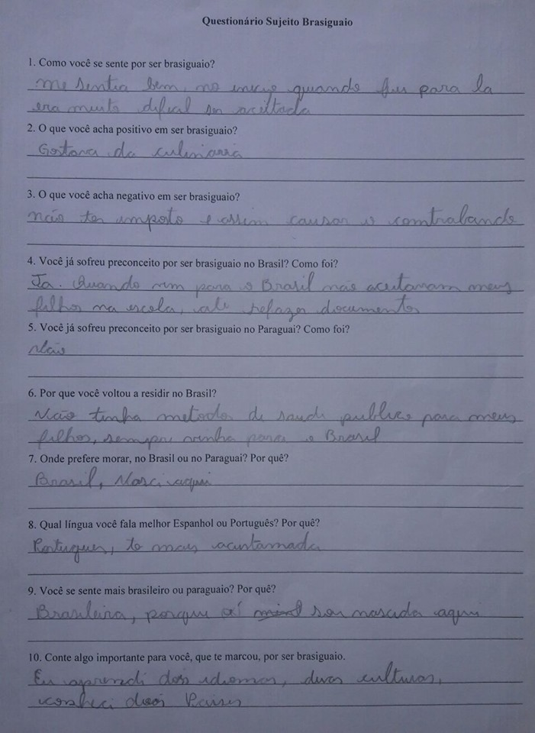
Ao responder como se sente em ser brasiguaia, ela usou o verbo no passado “me sentia bem” o que pode indicar o quanto o fato de ser brasiguaia ficou na esfera da lembrança, de algo que fez parte dela, mas que está no pregresso apenas. Ainda que, ser brasiguaia a signifique como sujeito, ela marca uma separação da imagem que tem de si através do uso do verbo no pretérito, como quem estabelece um marco na relação temporal e territorial, pois, agora, estando no Brasil, sua identidade de brasiguaia fica no âmbito da anamnese, isto é, daquilo que a compõe histórica e intrinsicamente, que a faz ser quem é, mas que está resguardado na lembrança do que fora, de modo latente, sempre ali, em si, velado, porém, significando-a. Ou seja, uma memória que reflete sobre a estruturação do seu discurso e da sua constituição como sujeito, sobre isso, Pêcheux (2015, p. 45 e 46) afirma:

Tocamos aqui um dos pontos de encontro com a questão da memória como estruturação de materialidade discursiva complexa, estendida em uma dialética da repetição e da regularização: a memória discursiva seria aquilo que, face a um texto que surge como acontecimento a ler, vem restabelecer os ‘implícitos’ (quer dizer, mais tecnicamente, os pré-construídos, elementos citados e relatados, discursos-transversos, etc.) de que sua leitura necessita: a condição do legível ao próprio legível.

Conforme a citação, a memória enquanto constituinte do discurso perpassa a identidade do sujeito que enuncia, assim como ocorre com o sujeito que aqui se analisa, como brasiguaia, ela revive concomitantemente a formações discursivas de ambos os países, Brasil e Paraguai, é influenciada a ser simbolicamente pelos dois, e mesmo inclinando-se mais especificamente para as origens culturais e sociais do Brasil, o sujeito brasiguaio despontará para um imbricamento de uma subjetividade constituída mediante a fronteira constitutiva dos dois países que abarcaram a sua memória e o implícito das coisas que formam um sujeito, provocado pela articulação entre a língua, a história e a construção de pessoa dotada de subjetividades.
Outros aspectos relevantes e constituintes acerca do que ela considera de positivo e negativo dão conta de expressar que a culinária era do seu agrado, mas que o fato de não haver impostos no Paraguai suscitava o contrabando. Quanto ao contrabando, a materialidade discursiva do sujeito dá conta de construir o efeito de sentido de seu descontentamento acerca da degradação clandestina existente na fronteira, isso ocorre devido às ilegalidades de intersecção de mercadorias e ilícitos. Deste modo, a situação de contrabando gera uma realidade em que, tanto brasileiros quanto paraguaios, sofrem as consequências de atividades ilegais.
Quanto ao preconceito vivido, o sujeito diz não ter havido preconceito no Paraguai. O preconceito vivido que fora relatado trata-se apenas da inserção dos filhos na escola no Brasil, o que demandou providências legais, e que parece ter gerado um desconforto nela. Uma vez que o sujeito parece entender que, por ser brasileira, seus filhos, embora tenham nascido no Paraguai, deveriam ter automaticamente os mesmos direitos de um cidadão brasileiro, simplesmente pela herança genética. Como se sabe, ainda que isso fira a subjetividade do sujeito, devido a sua identificação com formação discursiva brasileira, no que diz respeito à sua autoimagem, culmina em implicações legais que cercearão a prática social, não dependendo de desejos e anseios peculiares apenas de um sujeito.
Ela diz sentir-se mais brasileira que paraguaia, compreende melhor a língua portuguesa pelo fato de ter nascido no Brasil, preferindo voltar ao seu país de origem por ter acesso a uma saúde pública melhor que a do que tinha acesso no Paraguai. Percebe-se que apesar de ser brasiguaia e vivenciado as culturas e as línguas brasileira e paraguaia, ela enxerga a si muito mais como brasileira do que como paraguaia. Isto se dá devido ao processo de identificação com as formações discursivas do Brasil, em outras palavras, trata-se de uma construção de subjetividade calcada na cultura e identidade brasileira, constituindo-a em sujeito de interpelação fundante nos aspectos culturais e sociais do Brasil. Todavia, essa identificação não ocorre de forma consciente, o sujeito o faz esquecendo-se do que o constituiu, do que o determinou como sujeito assujeitado, como bem explica o excerto de Pêcheux (2014, p. 150) abaixo:

O sujeito se constitui pelo “esquecimento” daquilo que o determina. Podemos agora precisar que a interpelação do indivíduo em sujeito de seu discurso se efetua pela identificação (do sujeito) com a formação discursiva que o domina (isto é, na qual ele é constituído como sujeito): essa identificação, fundadora da unidade (imaginária) do sujeito, apoia-se no fato de que os elementos do interdiscurso [...] que constituem, no discurso do sujeito, os traços daquilo que o determina, são reinscritos no discurso do próprio sujeito.

O que determina o sujeito brasiguaio são os fatores de identificação pela miscigenação fronteiriça Brasil/Paraguai. Não obstante, o sujeito não organiza o seu discurso de modo consciente, mas isso ocorre num caso de esquecimento de que é assujeitado e de que muitos outros discursos estão atravessados no seu dizer. Em análise, se admite, a partir da Teoria do Discurso, que a brasiguaia aqui analisada constrói seus enunciados, em forma de resposta ao questionário, de modo inconsciente, esquecendo-se que é determinada por formações discursivas que a permitem dizer o que diz e como diz.
Em síntese, o que se depreende é que ela, enquanto sujeito assujeitado, demonstra o apreço por ser brasiguaia, ainda que se identifique mais com a identidade e cultura brasileira. Fica aparente em seu discurso que, transitando por entre duas culturas, duas línguas, dois países que formaram o seu modo de ser, ela se posiciona como sujeito brasiguaio de inclinação maior para o Brasil, mas o que está impresso em sua concepção de mundo e de constituição de sujeito em sociedade é fruto de uma marca integradora e conceptiva da fronteira Brasil/Paraguai.

Sujeito 2 - Idade: 17 anos; Gênero: masculino
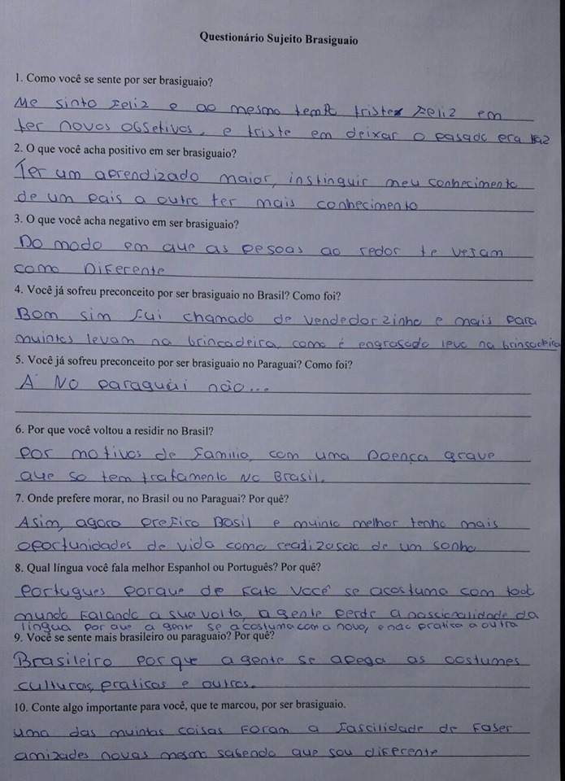
Assim como o sujeito anterior, este também nutre uma satisfação por ser brasiguaio, por ter a dupla nacionalidade. Neste caso, o sujeito também cria um distanciamento entre como se vê atualmente em reação a como se via quando morava no Paraguai. Ao enunciar “me sinto feliz e ao mesmo tempo triste; feliz em ter novos objetivos, e triste em deixar o passado pra trás” demostra que estabeleceu uma ruptura da identidade entre o que era antes, residindo no país vizinho, e o que é agora estando no Brasil. O fato é que o sujeito passa a não se estreitar mais com a cultura do Paraguai e a se identificar em maior grau com a cultura do Brasil, o que remete ao fato de que são as formações discursivas pertencentes ao país em que vive atualmente que o constituem como sujeito asssujeitado.
O processo de assujeitamento no qual se inscreve o sujeito desta análise está para uma fusão de questões socioculturais, no âmbito da língua e da ideologia que o atravessa, ora pela nostalgia de lembrar-se do tempo que vivia no Paraguai, ora por se atinar para oportunidades que o Brasil poderia lhe oferecer. Na ânsia de sonhar por um futuro melhor, próprio do vigor da idade dos 17 anos, o sujeito enuncia preferir o Brasil como sendo muito melhor, onde ele teria mais oportunidades de vida, como a realização um sonho. Tal materialidade discursiva evoca o que Pêcheux (2011, p.114 e 115) teorizou sobre o lugar social e a luta de classes, onde a ideologia da subjugação perpassa gerações e aloca cada sujeito numa determinada posição social de acordo com as demandas de domínio/exploração, o que faz compreender os processos de reprodução ideológicos que interferem nas relações de classe:

A expressão ‘luta de deslocamento ideológica’ - contra as lógicas inscritas na forma estável da fortificação - poderia descrever os tipos de choques de deslocamentos, que não colocam em oposição classes, ‘interesses’, ou determinadas posições prévias, mas que tratem da reprodução/transformação das relações de classe. Trata-se, portanto, de uma série de choques, que questionam a definição e fronteira do ‘discurso político’, na medida em que elas se baseiam nos processos, através dos quais o domínio/exploração [...] capitalista se reproduz, na medida em que ela se adapta, transforma, reorganiza. [...] de tal forma que os processos de reprodução ideológicos também sejam abordados como local de resistência múltipla. Um local no qual surge o imprevisível contínuo, porque cada ritual ideológico continuamente se depara com rejeições e atos falhos de todos os tipos, que interrompem a perpetuação das reproduções.

Como é perceptível, também o sujeito desta análise está imerso nos deslocamentos ideológicos de reprodução de um sistema capitalista que privilegia uns em detrimento de outros, numa dinâmica de subjugação social que faz com que poucos usufruam e muitos sofram o prejuízo de pertencer a uma sociedade organizada para explorar a classe menos favorecida, portanto dominada. O sujeito desta análise diz ter voltado ao Brasil com a família para poder tratar de saúde de um familiar, sendo que o tratamento só era oferecido no Brasil, o que bem elucida o lugar social ao qual ele e sua família fazem parte, o da classe trabalhadora que carece de assistência médica mediada pelas políticas públicas, pelas quais vieram buscar no Brasil.
O sujeito revela certo saudosismo pelo Brasil ao dizer que se sente mais brasileiro por ter se apegado à cultura e costumes deste país. Contraditoriamente, expressa que sofreu preconceito somente no Brasil ao ser chamado de “vendedorzinho”, e que muitas pessoas levam isso na brincadeira, o que denota falta de respeito com os brasiguaios. Já no Paraguai, o sujeito diz não ter sofrido preconceito algum, o que aponta para uma disparidade de tratamento e valoração entre os dois países.
As respostas dos outros onze sujeitos, que não estão transcritas aqui, permeiam a significação que corrobora com o fato de que houve preconceito por parte dos brasileiros em relação aos brasiguaios, mas que não ocorreu o mesmo por parte dos paraguaios para com os brasiguaios. Outro fator que foi unânime nas respostas, quanto à identificação dos brasiguaios com a língua portuguesa, diz respeito ao fato de que todos afirmaram articular melhor com o português, além de sentirem-se mais brasileiros que paraguaios por possuírem mais afinidades com a cultura e costumes brasileiros que paraguaios. Todavia, todos os sujeitos responderam sentirem-se bem por serem brasiguaios, em suas respostas, demonstraram valorizar o fato de terem dupla nacionalidade e de terem tido acesso às duas culturas.
O que se pode construir de efeitos de sentido, na reunião das materialidades discursivas dos sujeitos, é que a vida no Paraguai foi mais árdua em relação aos benefícios que encontram no Brasil, sendo este o motivo que fizeram com que as suas famílias retornassem para o país, em busca de mais acessos e melhor assistência à saúde e qualidade de vida. Com relação à língua portuguesa, como resposta a alguma dificuldade que os sujeitos sentiam, vários relataram confundir muitas palavras ao escrever, incorrendo em frequentes equívocos ou erros ortográficos. Sendo assim, os discursos dos brasiguaios representam a relação que têm com a língua e com a história que os acometeram, a esse respeito, a citação que segue sugere uma reflexão para estabelecer o conceito de que um discurso é sempre carregado de dizeres anteriores, que significam no ato da enunciação, como pondera Pêcheux (1990, p. 9) acerca disso:

Não há, pois, discurso, realmente falado por seres humanos, que possa se destacar completamente dos trás-mundos (ou dos pré-mundos) que o habitam [...] Portanto, se no espaço revolucionário tem-se a questão da passagem de um mundo a outro, a relação com o invisível é aí inevitavelmente colocada, do mesmo modo como nas formas históricas da contrarrevolução: o conjunto constitui um só processo, contraditório, no qual se tramam as relações entre língua e história.

São as condições de produção dos discursos dos brasiguaios, bem como o resgate de discursos outros, que devem embasar o que fora dito e dar base significativa para se construir possíveis efeitos de sentido a partir de suas materialidades discursivas. Quando um sujeito brasiguaio relata ter sofrido preconceito no Brasil pelo simples fato de ser brasiguaio remete ao efeito de sentido que muitos brasileiros olham com desprezo para o povo e a cultura do Paraguai.
Os brasiguaios, que responderam ao questionário, ao enunciarem que vieram ao Brasil atrás de condições melhores de tratamento médico ou de perspectivas para a realização de objetivos e sonhos, manifestam discursivamente que o Brasil tem assistido os cidadãos de maneira mais favorável que o Paraguai o faz. Cada resposta dos sujeitos brasiguaios direciona para um conjunto de fatores significativos que perpassam pela língua e se inscrevem na história de um povo, de uma nação de toda uma cultura que, no caso dos brasiguaios, implica numa dúplice relação de sociocultural e linguística proveniente da fronteira Brasil/Paraguai, as quais interpelam e constituem o sujeito brasiguaio.
Por fim, o que emerge dos discursos dos brasiguaios que responderam ao questionário são efeitos de sentido em que os sujeitos se percebem mais brasileiros que paraguaios. Embora os sujeitos reconhecem como uma oportunidade conhecer e viver duas culturas, duas línguas, duas possibilidades de cidadania, eles mostraram sofrer preconceito no Brasil exatamente por esta condição de pessoa brasiguaia. Entretanto, não houve relato por parte dos sujeitos de terem sido tratados com estigma no Paraguai. Outra questão que coincidiu nas respostas dos brasiguaios, foi a busca por condições melhores de assessoramento médico aqui no Brasil, haja vista que o Paraguai, segundo as materialidades discursivas apresentadas pelos sujeitos em suas respostas, não dispunha de acesso a tratamentos de saúde mais complexos, o que resultou na vinda de muitas famílias de volta ao Brasil.

CONSIDERAÇÕES FINAIS
Na fusão entre duas culturas, duas línguas, duas nacionalidades, os brasiguaios se constituem e materializam seus discursos. A partir das formações discursivas que se inscrevem e se identificam, passam a formar a sua identidade e interagir nas culturas e línguas dos países fronteiriços, Brasil e Paraguai. No que tange às condições de produção do sujeito brasiguaio, ele está, de um lado, usufruindo o que a diversidade entre os dois países proporciona, de outro lado, enfrentando desafios para se estabelecer no Brasil e para poder levar uma vida com mais acessos.
O fato é que este sujeito brasiguaio ocupa um lugar no sistema com o qual funciona a sociedade, lugar este que é definido pelo que é exterior ao sujeito, mas que implica na sua vida e delimita o seu discurso sobre o que é permitido ou não dizer. O que significa admitir que o discurso do sujeito lhe é dado pela formação ideológica que permeia o lugar social que ele ocupa, um lugar na engrenagem do sistema capitalista, do qual se serve a sociedade atual. A respeito desta assertiva, Pêcheux (2014, p. 26) escreve o que vem a seguir:

O que precisa ser compreendido é como os agentes deste sistema reconhecem eles próprios seu lugar sem terem recebido formalmente uma ordem, ou mesmo sem ‘saber’ que têm um lugar definido no sistema de produção. Quando alguém se vê obrigado a ocupar um lugar dentro de um sistema de trabalho, este processo já se deu anteriormente; tal pessoa sabe, por exemplo, que é um trabalhador e sabe o que tudo isto implica. O mesmo acontece quando alguém é, por exemplo, nomeado juiz. O processo pelo qual os agentes são colocados em seu lugar é apagado; não vemos senão as aparências externas e as consequências. Para compreender como este processo se situa em um mesmo movimento, ao mesmo tempo realizado e mascarado, e o papel que nele desempenha a linguagem, devemos renunciar à concepção de linguagem como instrumento de comunicação. Isto não quer dizer que a linguagem não serve para comunicar, mas sim que este aspecto é somente a parte emersa do iceberg.

Segundo os discursos dos brasiguaios, depreende-se que eles reconhecem o seu lugar na sociedade, no viés de duas línguas e de duas culturas, inseridos em um sistema precário de saúde no Paraguai e uma jornada de busca por oportunidades e melhorias no Brasil. Diferentemente do que aconteceu no início, quando brasileiros foram para o Paraguai, a fim de construírem uma vida mais próspera, hoje, muitos brasiguaios retornam ao Brasil para se restabelecerem. Para tanto, brasiguaios ocupam o lugar social de sujeitos que devem transpor barreiras da linguagem e da cultura, precisam se adaptar e dar continuidade à dinâmica de um mundo exigente e irrefreável. Sendo a linguagem um mecanismo de comunicação, segundo a citação de Pêcheux, pode-se compreender que ela remonta um complexo jogo de múltiplas possibilidades de significação na interação em sociedade, e que muitos fatores devem ser levados em conta para se estabelecer uma possível compreensão, ou não, entre os sujeitos.
As semelhanças entre as respostas dos brasiguaios, que participaram da pesquisa, estão no fato de concordarem que os pontos positivos são da ordem da cultura, por terem tido o contato com o modo de ser e viver dos dois países, também na relação com as duas línguas, por possibilitar maior engajamento em ambos os países. Quanto aos pontos negativos são relatados pelos participantes que sofreram preconceito por serem brasiguaios apenas no Brasil, e não no Paraguai, o que deixa claro que muitas pessoas no Brasil têm uma visão estigmatizada por quem é de origem paraguaia.
Outras peculiaridades estão para a dificuldade no uso padrão da língua portuguesa, pois alegaram confundir a escrita entre o espanhol e português em situações que exigiam formalidades linguísticas. Também emergiu, por unanimidade, nos discursos dos brasiguaios que responderam ao questionário, que voltaram a residir no Brasil para buscar condições melhores de acesso médico e oportunidades profissionais.
Finalmente, compreendeu-se que a dupla nacionalidade, por viver a fronteira territorial, a fronteira linguística, cultural e ideológica, implica na constituição de sujeitos brasiguaios que manifestam apreço por ambos os países, Brasil e Paraguai. Outro aspecto relevante é que os brasiguaios que responderam ao questionário mostraram-se discursivamente sentirem-se mais brasileiros que paraguaios, através da identificação que se dá por aspectos intrínsecos ao modo de ser da sociedade brasileira, o que não exclui a consideração pela nacionalidade paraguaia. Em última instância, o sujeito brasiguaio constitui-se, elabora seu discurso e interage em sociedade através da fusão sociocultural e linguística da área de fronteira Brasil/Paraguai, o que significa ponderar que há um valoroso intercâmbio de vivências fronteiriças intrínsecas e exteriorizadas sob o deleite dos brasiguaios.

REFERÊNCIAS
MALDIDIER, Denise. A Inquietação do Discurso: (Re) Ler Michel Pêcheux Hoje. Campinas: Pontes, 2003.
PÊCHEUX, Michel. Papel da memória. In: Pierre Achard... [et al.] tradução e introdução: José Horta Nunes - 4ª edição. Campinas, SP: Pontes Editores, 2015.
______. Por uma análise automática do discurso: uma introdução à obra de Michel Pêcheux / organizadores Françoise Gadet; Tony Hak; tradução Bethania S. Mariani... [et al.] – 5ª ed. – Campinas, SP: Editora da Unicamp, 2014.
______. Semântica e Discurso: uma crítica à afirmação do óbvio. Trad. Eni Pulcinelli Orlandi [et.al.] – 2.ed. – Campinas, SP: Editora da UNICAMP, 2014.
______. O Discurso: estrutura ou acontecimento, Michel Pêcheux; tradução Eni P. Orlandi – 5ª Edição, Campinas, SP: Pontes Editores, 2008.
______. Delimitações, inversões, deslocamentos. (Trad. José Horta Nunes). Cadernos de Estudos Linguísticos, Campinas, São Paulo, n. 19, p. 7-24, jul,/dez/1990.

Mestranda – Universidade Estadual do Oeste do Paraná - 2019. deniseherpich@hotmail.com.
Orientador, Professor Doutor – Universidade Estadual do Oeste do Paraná – 2019. asferraris@globo.com.

